**Übungen zur selbständigen Entspannung des Kieferbereichs**

Sie machen folgende Übungen auf eigene Gefahr!

Es sollten keine Schmerzen oder neue Reibegräusche entstehen!

Diese Übungen sollten auch nicht nach einer Kieferoperation gemacht werden!

Der Druck beim Massieren darf zwar gesteigert, aber die Schmerzgrenze nicht überschritten werden.

Besprechen Sie sich einfach zuerst mit Ihrem Zahnarzt und/oder Ihrer Physiotherapeutin.

Die folgenden Übungen machen Sie am besten 3 mal täglich – vielleicht grad vor dem Zähneputzen – nehmen sie sich einfach jedes mal 5-10 Minuten zusätzlich Zeit und variieren mit mindestens 5 Übungen!

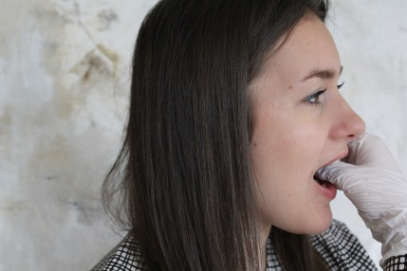

1. **Massage des Wangenmuskels**

Daumen auf die Innenseite der Wange legen, Zeigefinger und Mittelfinger drücken von außen dagegen, Mund schließen und zubeißen – jetzt spüren Sie welcher Muskel spannt und dort sind Sie richtig. Mit kreisenden Bewegungen wird der Muskel massiert – suchen Sie nach schmerzhaften kleinen Stellen und versuchen Sie diese „Triggerpunkte“ mit Druck zu lösen!

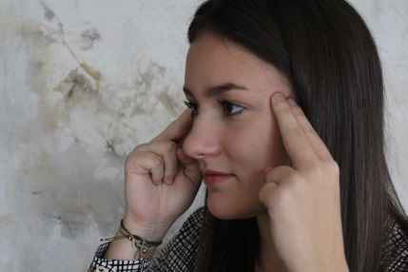

1. **Entspannung des Schläfenmuskels**

Legen Sie zwei Finger an die Schläfen und beißen Sie mehrmals fest zu – Sie spüren den Muskel etwas hinter der Schläfe – dort sind Sie richtig. Massieren Sie die festeren bzw. schmerzhaften Stellen mit mäßigem Druck. Oder Sie drücken beide Handballen auf die obengenannte Stelle und massieren beide Seiten zugleich.

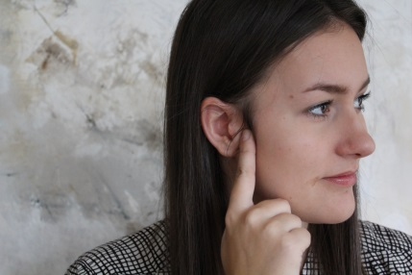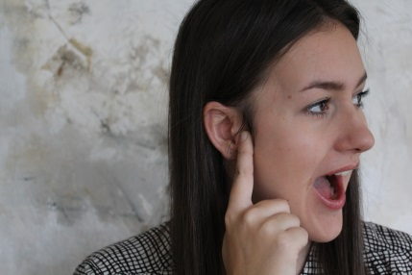

1. **Ertasten und Massieren des Kiefergelenks**

Mit dem Zeigefinger ertasten Sie etwas vor dem Gehörgang eine kleine Grube – machen Sie den Mund auf und zu und Sie spüren das runde Kiefergelenksköpfchen. An dieser Stelle massieren Sie mit kleinen kreisenden Bewegungen, Sie können dabei auch immer leicht den Mund öffnen und wieder schließen.

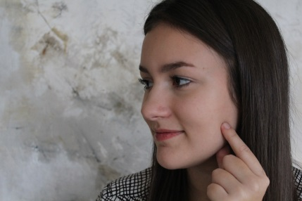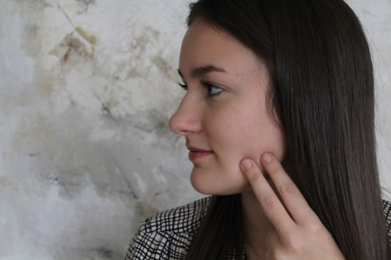

1. **Mundschließmuskeln behandeln**

Mit dem Zeigefinger ertasten Sie am Kieferwinkel einen Muskel wenn Sie fest zubeißen. Massieren Sie die etwas härteren oder schmerzhaften Bereiche mit kreisenden Bewegungen. Gleichzeitig können Sie den Daumen unten bzw. innen platzieren und spüren vielleicht auch da feste Muskulatur, die gelockert werden kann.



1. **Entspannung des Muskels, der das Kiefer seitlich bewegt**

Hand an Unterkiefer platzieren, Mund ist leicht geöffnet. Drücken Sie das Unterkiefer in die fest gegenhaltende Hand, so als ob Sie die Hand zur Seite drücken möchten. Die Hand bewegt sich nicht, wenn der Druck ausgeübt wird. Halten Sie diese Position für 10 Sekunden und lassen Sie dann langsam los um zu entspannen!

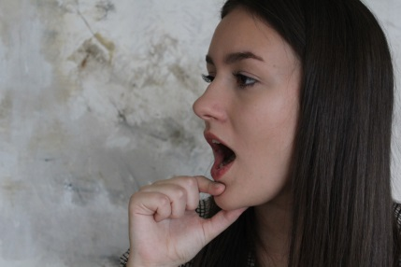

1. **Mundbremse**

Mit Daumen und Zeigefinger Kinn umfassen – Mund gegen Widerstand öffnen und schließen.



1. **Lachen Sie mal zwischendurch!**

Das entspannt ganz natürlich und bewegt gleichzeitig jede Menge Muskeln!

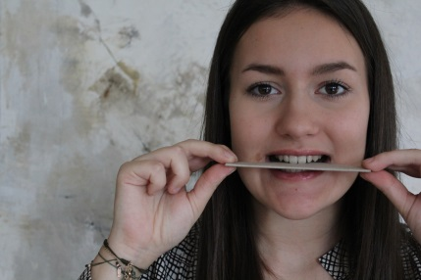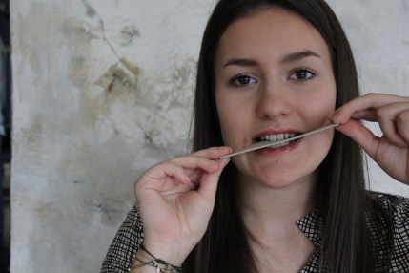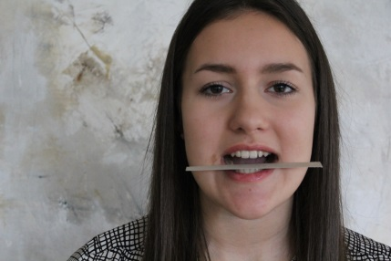

1. **Holzspatelübung**

Holzspatel oder etwas Ähnliches zwischen den Zähnen halten und beide Enden mit den Händen. Den Spatel in alle Richtungen bewegen und dabei versuchen mit den Zähnen festzuhalten. Dabei muss die Kaumuskulatur dem jeweiligen Druck standhalten!

Und beim dritten Bild: Spatel auf untere Zahnreihe legen – Unterkiefer in alle Richtungen bewegen ohne dass der Spatel runter fällt.

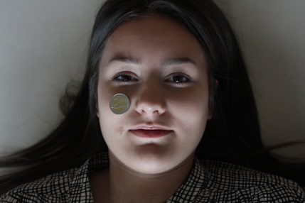

1. **Gesichtsmuskulatur bewegen**

Liegend eine 2 € Münze auf der Wange platzieren und mit mimischen Bewegungen versuchen die Münze von oben nach unten und von rechts nach links zu bewegen.

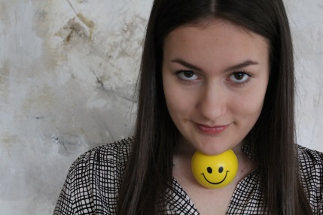

1. **Ballübungen**

Tennisball oder Softball unter das Kinn klemmen und festhalten. Mit geschlossenem Mund mit dem Kopf Ball hin und her rollen. Dann den Mund öffnen und schließen ohne den Ball zu verlieren. Und jetzt noch den Mund öffnen und mit dem Kiefer den Ball nach rechts und links rollen.

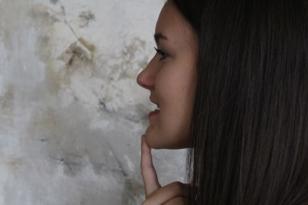

1. **Kieferschieber**

Machen Sie zuerst einen langen Nacken bzw. ein Doppelkinn. Zeigefinger und evtl. Mittelfinger auf das Kinn bzw. auf die untere Zahnreihe platzieren – gegen Widerstand das Unterkiefer nach vorne bewegen. Es soll sich nur das Kinn vorbewegen und nicht der ganze Kopf.

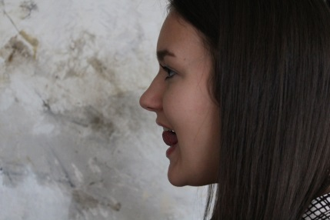

1. **Zungenübung**

Zunge hinter die oberen Schneidezähne drücken – Mund öffnen und wieder schließen ohne dass die Zunge den Kontakt zu den Zähnen verliert.



1. **Zubeißen und Mund ganz weit öffnen**

Das ist eine ganz feine Übung für zwischendurch, einfach mehrmals hintereinander versuchen.



1. **Gähnen entspannt**

Jetzt sind Sie bestimmt müde vom vielen Üben, dieses Gähnen haben sie sich wirklich verdient. Viel Spaß bei der nächsten Trainingseinheit!